6 października 2011 r.

Stowarzyszenie Przyjaciół i Sympatyków Ekologii „Zielona Ziemia”

serdecznie zaprasza na
Inaugurację V edycji spotkań
Akademii Edukacji Ekologicznej

W Programie:

- 18.00 Wykład Wojciecha Główkowskiego „Odnawialne źródła energii”
- 18.45 Inauguracja VI edycji Programu Moje Czyste Miasto dla placówek oświatowych

- 17.00 – 20.00 konsultacje indywidualne dla wszystkich zainteresowanych montażem solarów i pozyskaniem na ten cel 45% bezzwrotnej dotacji NFOŚiGW

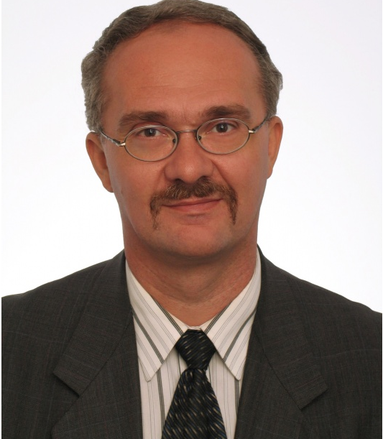

Wojciech Główkowski, chemik, zastępca dyrektora Wydziału
Ochrony Środowiska Urzędu Marszałkowskiego Województwa Śląskiego,
wykładowca Wyższej Szkoły Zarządzania Ochroną Pracy w Katowicach.

Miejsce spotkania: Restauracja FIGARO w Radzionkowie, Plac Jana Pawła II
Wstęp bezpłatny. Rezerwacja miejsc pod telefonem 032 289 49 42 po godz. 13.00
Organizator :Stowarzyszenie Przyjaciół i Sympatyków Ekologii „Zielona Ziemia”
Dla nauczycieli przygotowaliśmy zaświadczenia o uczestnictwie.

